Archívum

Születés Hete Fesztivál

Születés Hete Fesztivál

Május 20-22.
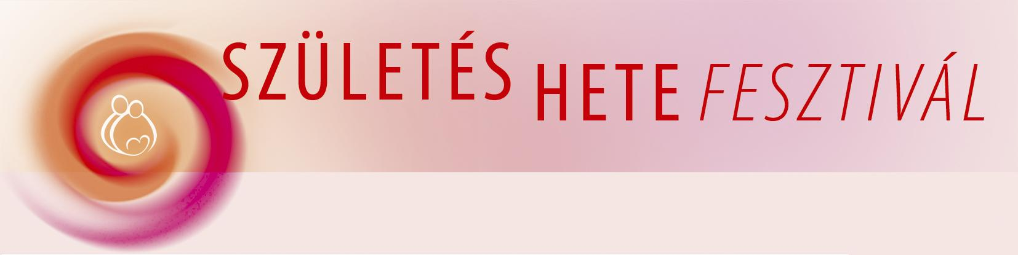
Május 20. szerda
10.00 óra: Miklai Mónika védőnő: A szoptatás, és a helytelen technikák miatt kialakult mellproblémák
11.00 óra: Völgyi Rita tréner: Kriston Intim Torna bemutató
Május 21. csütörtök
10.00 óra: Haász-Simon Gyöngyvér pszichológus: Az anya-gyermek kapcsolat
11.00 óra: "Nőből anyává - anyából nővé" - beszélgetés "rutinos" és "kezdő" anyukák között saját élmények, és tapasztalatok megosztásával.
Május 22. péntek
10.00 óra: Dr. Káplár Lajos szülész-nőgyógyász: Alternatív szülési technikák
11.00 óra: Potyondi Ilona parapszichológus: Baba-mama összhang, az igazi EGYSÉG megélése
Helyszín: Művelődési Ház és Teleház, Vése, Szabadság tér 8.
Támogatók:

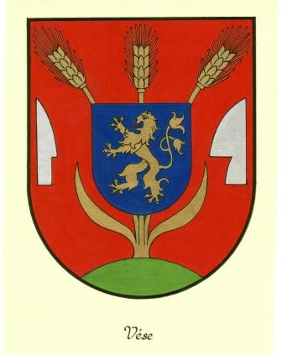
- Plakát

